**PRANEŠIMAS ŽINIASKLAIDAI**

**2021-11-26**

**Radiacinės saugos centras: radioaktyviomis medžiagomis užteršto metalų laužo neaptikta**

Lietuvoje, kaip ir visame pasaulyje, aktyviai veikia antrinių žaliavų perdirbimo įmonės, superkančios ar perdirbančios metalų laužą. Pasitaiko atvejų, kai į metalų laužą patenka radioaktyviosiomis medžiagomis užterštų įrenginių detalių, naftotiekių, dujotiekių ar vandentiekių vamzdžių, kuriuose per ilgą laiką susikaupė nuosėdų su gamtinės kilmės radionuklidais, tačiau didžiausią grėsmę žmonėms ir aplinkai kelia į metalų laužą patekę prietaisai su uždaraisiais radioaktyviaisiais šaltiniais. Nors radioaktyviojo šaltinio juose gali ir nebūti, tačiau be specialiosios matavimo įrangos to nustatyti neįmanoma. Norint užtikrinti žmonių ir aplinkos radiacinę saugą nuo žalingo jonizuojančiosios spinduliuotės poveikio, kasmet vykdoma ūkio subjektų, kurių veiklos nereikia įteisinti, tačiau vykdant tokią veiklą (metalų laužo, atliekų supirkimo ir perdirbimo aikštelėse, sendaikčių turgavietėse ir antikvariatuose) yra tikimybė nustatyti paliktąjį radioaktyvųjį šaltinį ar radioaktyviosiomis medžiagomis užterštą objektą, valstybinė radiacinės saugos priežiūra.

Radiacinės saugos centras (toliau – RSC), vykdydamas metalų laužo supirkimo įmonių priežiūrą, vertina šių įmonių pasirengimą bei naudojamas priemones galimam metalų laužo radioaktyviajam užterštumui nustatyti: ar įmonės turi techniškai tvarkingos bei metrologiškai patikrintos radioaktyviesiems šaltiniams ir (ar) radioaktyviosiomis medžiagomis užterštiems objektams aptikti skirtos įrangos, ar superkamo metalų laužo radioaktyviojo užterštumo kontrolė atliekama vadovaujantis teisės aktų nustatytais reikalavimais. Remdamiesi patikrinimų rezultatais, RSC specialistai patikrinimų metu radioaktyviomis medžiagomis užteršto metalų laužo neaptiko. Kai kuriose metalo laužo supirkimo įmonėse buvo nustatyta radiacinės saugos reikalavimų vykdymo trūkumų, kuriuos ūkio subjektai per nustatytą laikotarpį pašalino.

Labai svarbu, kad metalų laužo supirkimo ir perdirbimo įmonių darbuotojai būtų tinkamai pasirengę ir žinotų, kaip elgtis aptikus paliktuosius radioaktyviuosius šaltinius ar radioaktyviosiomis medžiagomis užteršto metalų laužo. Nuo darbuotojų veiksmų gali priklausyti, ar nebus padaryta žalos jų pačių ir aplinkinių sveikatai bei aplinkai, todėl metalo laužo supirkimo ir perdirbimo įmonių darbuotojai privalo mokytis radiacinės saugos ir kas 5 metus kartoti mokymo kursus.

Pastebėjus geltoname fone pavaizduotą juodą trilapį, įspėjamąjį jonizuojančiosios spinduliuotės ženklą, jo kontūrus ar fragmentus ant prietaiso ar daikto, būtina imtis radiacinės saugos priemonių:

* neliesti ir laikytis kuo didesnio atstumo;
* šalia radioaktyvaus šaltinio būti kuo trumpiau.

Be įprasto geltoname fone pavaizduoto juodo trilapio, naudojamas dar ir papildomas įspėjamasis jonizuojančiosios spinduliuotės ženklas, perspėjantis apie grėsmę žmogaus sveikatai ir gyvybei. Tačiau šis ženklas skirtas ženklinti tik didelio aktyvumo uždaruosius radioaktyviuosius šaltinius. Būtina žinoti, kad šis papildomas ženklas plika akimi nėra matomas – šis ženklas dedamas ant pačio radioaktyviojo šaltinio, bet ne ant apsauginio radioaktyviojo šaltinio korpuso, taip pat šis ženklas nenaudojamas transportavimo konteineriams ar patalpų durims ženklinti.

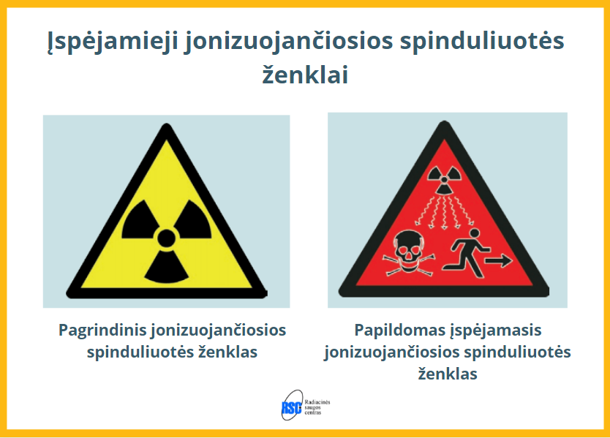

Įtarę, kad daiktas gali būti užterštas radioaktyviosiomis medžiagomis, ar radę bet kokį prietaisą, įrenginį ar kitą nežinomos paskirties daiktą, pažymėtą įspėjamuoju jonizuojančiosios spinduliuotės ženklu, apie tai informuokite RSC elektroniniu paštu rsc@rsc.lt arba telefonu (8 5) 236 1936 (+2) arba skambinkite bendruoju pagalbos numeriu 112. Paliktieji radioaktyvieji šaltiniai ar radioaktyviosiomis medžiagomis užterštas metalų laužas yra sutvarkomi valstybės lėšomis.

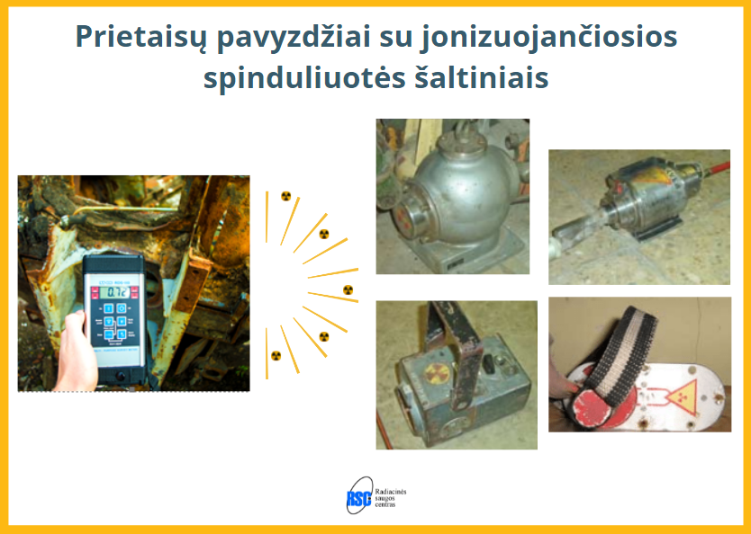

***Radiacinės saugos centras***

*Kalvarijų g. 153, Vilnius*

*LT-08352, Lietuva*

*Tel. (8 5) 236 1936*

